**СПРАВКА**

**о проведении спортивно-массового мероприятия муниципального этапа Олимпиады «Шахматы в школе» среди обучающихся 2014-2015 гр и 2016 гр и моложе**

**Дата проведения:** 10.04.2025

**Место проведения:** МБОУ Белояровская СОШ

В соревнования приняли участие:

|  |  |  |  |
| --- | --- | --- | --- |
| Образовательное учреждение | Руководитель | Состав команды | |
| ФИО участника | класс |
| МБОУ Белояровская СОШ | Турдазова Наталья Александровна | Бутакова Елизавета Алексеевна | 2 |
| Турдазова Мария Игоревна | 2 |
| Растимишин Замир Арсенович | 2 |
| Кузнецова Варвара Александровна | 2 |
| Мазуркевич Руслан Александрович | 3 |
| Мамаев Савелий Алексеевич | 3 |
| Дураков Артём Владимирович | 3 |
| Кириллова Татьяна Леонидовна | 3 |
| МКОУ Фунтиковская СОШ | Золотарева Татьяна Владимировна | Анохина Мария Николаевна | 4 |
| МКОУ Чистюньская СОШ | Щербань Нонна Александровна | Шаталов Матвей Владимирович | 2 |
| Ярцева Ангелина Алексеевна | 2 |
| Лященко Эмилия Романовна | 2 |
| Гладких Кристина Александровна | 2 |
| Кремлёва Дарья Викторовна | 2 |
| Попов Семён Дмитриевич | 3 |
| Барабанщиков Ярослав Алексеевич | 3 |
| Юдина Александра Анатольевна | 4 |

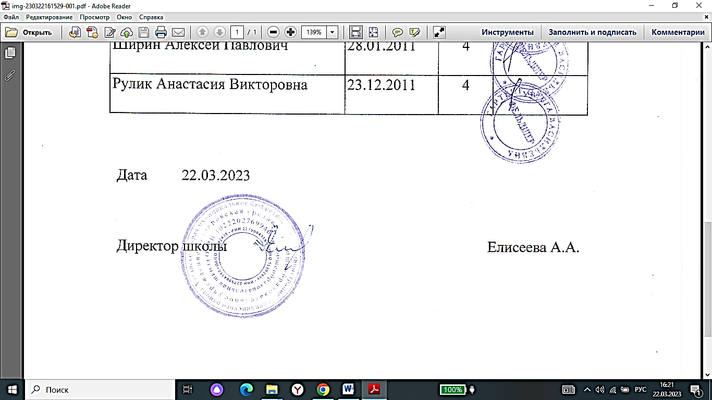

Общее количество участников: 17

Обучающиеся 1 и 2 классов: 9

Обучающиеся 3 и 4 классов: 8

Среди участников 2 классов призовые места определяли по общим результатам олимпиады и турнира. Среди участников 3 $-$ 4 классов призовые места определяли в первую очередь по результатам турнира.

|  |  |  |  |  |
| --- | --- | --- | --- | --- |
|  | ФИО участника | Руководитель | Образовательное учреждение | Место |
| Обучающиеся 1 $-$ 2 классов | Бутакова Елизавета Алексеевна | Турдазова Наталья Александровна | МБОУ Белояровская СОШ | Сертификат участника |
|  | Турдазова Мария Игоревна | Турдазова Наталья Александровна | МБОУ Белояровская СОШ | Сертификат участника |
|  | Растимишин Замир Арсенович | Турдазова Наталья Александровна | МБОУ Белояровская СОШ | Сертификат участника |
|  | Кузнецова Варвара Александровна | Турдазова Наталья Александровна | МБОУ Белояровская СОШ | Сертификат участника |
|  | Шаталов Матвей Владимирович | Щербань Нонна Александровна | МКОУ Чистюньская СОШ | 3 место |
|  | Ярцева Ангелина Алексеевна | Щербань Нонна Александровна | МКОУ Чистюньская СОШ | Сертификат участника |
|  | Лященко Эмилия Романовна | Щербань Нонна Александровна | МКОУ Чистюньская СОШ | 2 место |
|  | Гладких Кристина Александровна | Щербань Нонна Александровна | МКОУ Чистюньская СОШ | Сертификат участника |
|  | Кремлёва Дарья Викторовна | Щербань Нонна Александровна | МКОУ Чистюньская СОШ | 1 место |
| Обучающиеся 3 – 4 классов | Мазуркевич Руслан Александрович | Турдазова Наталья Александровна | МБОУ Белояровская СОШ | 2 место |
|  | Мамаев Савелий Алексеевич | Турдазова Наталья Александровна | МБОУ Белояровская СОШ | 3 место |
|  | Дураков Артём Владимирович | Турдазова Наталья Александровна | МБОУ Белояровская СОШ | Сертификат участника |
|  | Кириллова Татьяна Леонидовна | Турдазова Наталья Александровна | БОУ Белояровская СОШ | 3 место |
|  | Анохина Мария Николаевна | Золотарева Татьяна Владимировна | МКОУ Фунтиковская СОШ | 2 место |
|  | Попов Семён Дмитриевич | Щербань Нонна Александровна | МКОУ Чистюньская СОШ | Сертификат участника |
|  | Барабанщиков Ярослав Алексеевич | Щербань Нонна Александровна | МКОУ Чистюньская СОШ | 1 место |
|  | Юдина Александра Анатольевна | Щербань Нонна Александровна | МКОУ Чистюньская СОШ | 1 место |

Турнирная таблица

обучающиеся 1 - 2 классов

|  |  |  |  |  |  |  |  |  |  |  |  |  |
| --- | --- | --- | --- | --- | --- | --- | --- | --- | --- | --- | --- | --- |
|  |  | ФИ | Класс | 1 тур | 2  тур | 3 тур | 4 тур | 5 тур | Итого | Олимпиада | Время выполнения олимпиады | Место |
| 1 | Белояровка | Бутакова Елизавета | 2 | 0 | 0,5 | + | 0 | 0 | 1,5 | 5 | 29 мин | 7 |
| 2 | Белояровка | Турдазова Мария | 2 | 0 | + | 0 | 1 | 1 | 3 | 5 | 28 мин 30 сек | 6 |
| 3 | Белояровка | Растимишин Замир | 2 | 0 | 0 | 0 | + | 0 | 1 | 5 | 30 мин 10 сек | 9 |
| 4 | Белояровка | Кузнецова Варвара | 2 | 0 | 0,5 | 1 | 1 | 0 | 2,5 | 5 | 30 мин | 8 |
| 5 | Чистюнька | Лященко Эмилия | 2 | 1 | 1 | 0 | 0 | + | 3 | 20 | 27 мин 10 сек | 2 |
| 6 | Чистюнька | Шаталов Матвей | 2 | 1 | 0,5 | 1 | 1 | 0 | 3,5 | 20 | 27 мин 30 сек | 3 |
| 7 | Чистюнька | Кремлёва Дарья | 2 | 1 | 1 | 1 | 0 | 1 | 4 | 20 | 27 мин | 1 |
| 8 | Чистюнька | Гладких Кристина | 2 | 1 | 0,5 | 1 | 1 | 1 | 4,5 | 20 | 28 мин | 4 |
| 9 | Чистюнька | Ярцева Ангелина | 2 | + | 0 | 0 | 0 | 1 | 2 | 15 | 31 мин 10 сек | 5 |

Турнирная таблица

обучающиеся 3 – 4 классов

|  |  |  |  |  |  |  |  |  |  |  |  |
| --- | --- | --- | --- | --- | --- | --- | --- | --- | --- | --- | --- |
|  |  | ФИ | Класс | 1 тур | 2  тур | 3 тур | 4 тур | 5 тур | Итого | Олимпиада | Место |
| 10 | Белояровка | Мазуркевич Руслан | 3 | - | 1 | 1 | 0 | 1 | 3 | 5 | 2 |
| 11 | Белояровка | Мамаев Савелий | 3 | 1 | 0 | - | 1 | 0,5 | 2,5 | 20 | 3 |
| 12 | Белояровка | Дураков Артём | 3 | 0 | 0 | 0 | 0 | - | 0 | 5 | 5 |
| 13 | Белояровка | Кириллова Татьяна | 3 | - | 0 | 0 |  |  | 0 | 10 | 3 |
| 14 | Фунтики | Анохина Мария | 3 | 0 | 1 | - |  |  | 1 | 15 | 2 |
| 15 | Чистюнька | Барабанщиков Ярослав | 3 | 1 | - | 0,5 | 1 | 0,5 | 3 | 30 | 1 |
| 16 | Чистюнька | Попов Семён | 3 | 1 | 1 | 0,5 | - | 0 | 2,5 | 35 | 4 |
| 17 | Чистюнька | Юдина Александра | 4 | 1 | - | 1 |  |  | 2 | 25 | 1 |

Результаты муниципального этапа Олимпиады по шахматам.

Время для решения – 40 мин.

**Оценка заданий**

Задача №1 за правильное решение – 10 баллов;

Задача №2 за правильное решение – 10 баллов;

Задача №3 за правильное решение – 10 баллов.

Задача №4 за правильное решение – 10 баллов;

Задача №5 за правильное решение – 10 баллов;

Задание №6 за правильное решение – 30 баллов(по 5 баллов за каждое слово)

Максимально возможное количество баллов за все правильные решения - 80 баллов.

|  |  |  |  |  |  |  |  |  |
| --- | --- | --- | --- | --- | --- | --- | --- | --- |
| ФИО участника | Класс | Задачи | | | | | Задание | Всего баллов |
| 1 | 2 | 3 | 4 | 5 | 6 |
| Кремлёва Дарья Викторовна | 2 | - | 0 | 10 | 0 | - | 10 | 20 |
| Лященко Эмилия Романовна | 2 | 0 | 0 | 10 | 0 | 0 | 10 | 20 |
| Шаталов Матвей Владимирович | 2 | 0 | 0 | 0 | 0 | 0 | 20 | 20 |
| Гладких Кристина Александровна | 2 | 0 | 0 | 0 | 0 | 0 | 20 | 20 |
| Ярцева Ангелина Алексеевна | 2 | 10 | 0 |  | 0 | 0 | 5 | 15 |
| Турдазова Мария Игоревна | 2 | 0 | 0 | 0 | 0 | 0 | 5 | 5 |
| Бутакова Елизавета Алексеевна | 2 | 0 | 0 | 0 | 0 | 0 | 5 | 5 |
| Кузнецова Варвара Александровна | 2 | 0 | 0 | 0 | 0 | 0 | 5 | 5 |
| Растимишин Замир Арсенович | 2 | 0 | 0 | 0 | 0 | 0 | 5 | 5 |
| Попов Семён Дмитриевич | 3 | 0 | 0 | 10 | 0 | 0 | 25 | 35 |
| Барабанщиков Ярослав Алексеевич | 3 | - | 0 | 10 | 0 | 0 | 20 | 30 |
| Юдина Александра Анатольевна | 4 | 0 | 0 | 0 | 10 | - | 15 | 25 |
| Мамаев Савелий Алексеевич | 3 | 0 | 0 | 10 | 0 | 0 | 10 | 20 |
| Анохина Мария Николаевна | 4 | - | 0 | - | 10 | 0 | 5 | 15 |
| Кириллова Татьяна Леонидовна | 3 | 0 | 0 | - | 0 | 0 | 10 | 10 |
| Мазуркевич Руслан Александрович | 3 | 0 | 0 | 0 | 0 | 0 | 5 | 5 |
| Дураков Артём | 3 | 0 | 0 | 0 | 0 | 0 | 5 | 5 |